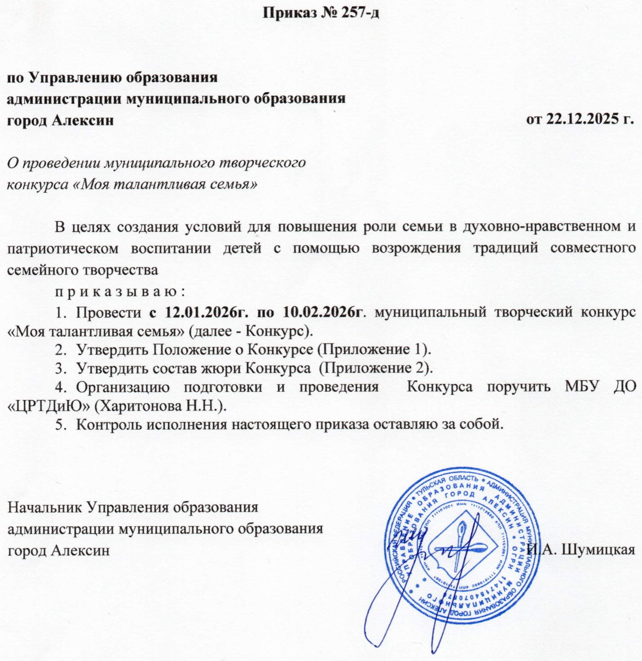
Приложение 1
к приказу Управления образования
администрации муниципального
образования город Алексин
от 22.12.2025г. № 257-д

ПОЛОЖЕНИЕ
о муниципальном творческом конкурсе
«Моя талантливая семья»
1. Общие положения
1.1 Муниципальный творческий конкурс «Моя талантливая семья» (далее – Конкурс) проводится с 12 января по 10 февраля 2026 года Управлением образования администрации муниципального образования город Алексин, муниципальным бюджетным учреждением дополнительного образования «Центр развития творчества детей и юношества».
1.2. Настоящее Положение определяет порядок и условия проведения Конкурса, требования к участникам, сроки представления заявок и материалов.
2. Цель и задачи Конкурса
2.1. Цель Конкурса - создание условий для повышения роли семьи в духовно-нравственном и патриотическом воспитании детей с помощью возрождения традиций совместного семейного творчества.
2.2. Задачи Конкурса:
- воспитывать у детей чувство гордости за свою семью;
- способствовать сплочению семьи и сохранению семейных традиций;
- развивать и распространять новые формы организации семейного досуга;
- развивать и реализовывать потенциальные способности талантливых детей;
- активизировать совместную деятельность обучающихся, родителей и педагогов.
3. Участники Конкурса
3.1. К участию в Конкурсе приглашаются обучающиеся общеобразовательных учреждений, учреждений дополнительного и дошкольного образования.
3.2. Конкурс проводится по следующим возрастным группам:
1 возрастная группа - с 5 до 6 лет;

2 возрастная группа - с 7 до 8 лет;

3 возрастная группа - с 9 до 10 лет;

4 возрастная группа - с 11 до 13 лет;

5 возрастная группа - с 14 до 16 лет.
4. Сроки проведения Конкурса
4.1. Конкурс проводится в дистанционном формате с 12.01.2026г. по 10.02.2026г.

4.2. Конкурсные материалы предоставляются не позднее 30.01.2026 г. (включительно).

4.3. Подведение итогов конкурса состоится 03.02.2026г.

4.4. Итоги Конкурса и наградные документы рассылаются участникам до 10.02.2026г.
5. Условия и номинации Конкурса
5.1. Главным условием участия в Конкурсе является соответствие представленных работ с заявленной темой - «Моя талантливая семья». Фантазия автора не ограничена.
5.1.1. Участие в Конкурсе подразумевает совместное творчество детей с родителями и/или другими членами семьи.
5.1.2. Все работы должны быть результатом личного семейного творческого поиска и исполнения.
5.2. Конкурсные работы предоставляются в следующих номинациях:
«Мы рисуем»: рисунки, выполненные в любой изобразительной технике - карандаш, акварель, гуашь, фломастер и другое.
«Семейное творчество»: работы декоративно-прикладного творчества, выполненные в различных техниках: вышивка, вязание, лоскутная мозаика, батик, бисероплетение, тестопластика, лепка, выжигание и выпиливание, аппликация, оригами, папье-маше и другое.
«Чудеса своими руками»: работы технического конструирования, моделирования и макетирования.
«Мы пишем стихи»: выразительное чтение наизусть стихотворных произведений собственного сочинения.
5.2.1. Организаторы Конкурса оставляют за собой право при необходимости сформировать дополнительные подноминации.

6. Порядок проведения Конкурса
Для участия в Конкурсе необходимо:
6.1. Подготовить общую для всех номинаций заявку (Приложение 1 к Положению) от учреждения, подписанную руководителем. Заявка должна направляться в электронном виде в двух форматах: .docx и .pdf по электронной почте aleksin.tvorchestvo@tularegion.org с пометкой «Конкурс_Моя талантливая семья» вместе с фотографиями творческих работ.
6.1.1. От одного образовательного учреждения может быть прислана только одна заявка.
6.1.2. Заявки, оформленные в произвольной форме и/или полученные по истечении срока подачи, не принимаются и не рассматриваются.
6.2. Порядок предоставления работ в номинациях «Мы рисуем», «Семейное творчество», «Чудеса своими руками»:
6.2.1. На Конкурс предоставляются фотографии творческих работ в формате .jpg, формат .pdf не принимается.
6.2.2. Работа должна быть эстетически оформлена и хорошо просматриваться на фотографии.
6.2.3.К каждой конкурсной работе с правой лицевой стороны прикрепляется этикетаж (Приложение 2 к Положению).
6.2.4. Конкурсные работы, предоставляемые без этикетажа, к Конкурсу не допускаются.
6.2.5. Фотография (файл) каждой творческой работы должен быть обязательно подписан по образцу: автор, возраст, название работы: «Семенова М., 11 лет, Вязаные носочки».
6.3. Порядок предоставления конкурсных материалов в номинации «Мы пишем стихи»:
6.3.1. На Конкурс предоставляются видео творческого выступления участника в форматах .avi или .mp4 длительностью до 7 минут.
6.3.2. Видео файл творческого выступления необходимо загрузить на любой сервис хранения и указать ссылку в заявке.
6.3.3. Подписать видео творческого выступления по образцу: автор, возраст, название стихотворение: «Иванов А., 7 лет, Моя семья».
6.4. Количество предоставляемых конкурсных работ от одного образовательного учреждения не ограничено.
6.5. Для участия в Конкурсе необходимо подать заявку в Региональный Навигатор дополнительного образования детей Тульской области с последующей авторизацией через Единый портал государственных услуг (Госуслуги): «Мероприятия»/ поиск: «Моя талантливая семья» (для родителей (официальных представителей) или детей от 14 лет).
7. Критерии оценки творческих работ
7.1. Критерии оценки для номинаций «Мы рисуем», «Семейное творчество», «Чудеса своими руками»:
- оригинальность идеи, творческий подход: 0-5б.;
- эстетичность, аккуратность выполнения работы: 0-5б.;
- степень участия детей в процесс создания работы: 0-5б.;
- сложность создания работы: 0-5б;
- соответствие работы теме конкурса: 0-5б.
Максимальное количество баллов от каждого члена жюри – 25 баллов.
7.2. Критерии оценки для номинаций: «Мы пишем стихи»:
- смысловая и композиционная целостность произведения: 0-5б.;
- ритмическая стройность произведения (размер, ритм, рифма, благозвучие): 0-5б.;
- стилистическая и языковая грамотность: 0-5б.;
- исполнительское мастерство и эмоциональное воздействие (мысль, чувство, переживание, выраженные через создание целостного художественного образа, артистичность в передаче содержания текста): 0-5б.;
- соответствие произведения теме конкурса 0-5б.;
Максимальное количество баллов от каждого члена жюри – 25 баллов.
8. Подведение итогов и награждение победителей Конкурса
8.1. Победители (1 место) и призеры (2 и 3 место) Конкурса определяются в каждой номинации и возрастной группе. Жюри оставляет за собой право изменить число призовых мест.
8.2. Победители и призеры Конкурса награждаются электронными дипломами.
8.3. Все участники Конкурса получают свидетельство участника в электронном виде.
8.4. Приказ об итогах Конкурса, электронный диплом или сертификат об участии направляются на официальную электронную почту образовательного учреждения, подавшего заявку на участие в Конкурсе.
8.5. Выставка творческих работ участников Конкурса будет размещена на официальной странице учреждения в Вконтакте https://vk.com/tvorchestvo71.
8.6. Приказ об итогах Конкурса будет размещен на сайте МБУ ДО «ЦРТДиЮ» в разделе «Муниципальные конкурсы на 2025-2026 учебный год»: http://crtdu.obr-aleksin.ru.

Ответственный за подготовку и проведение Конкурса от образовательного учреждения: Телкова Кристина Витальевна, заместитель директора по воспитательной работе МБУ ДО «ЦРТДиЮ».
Электронная почта: aleksin.tvorchestvo@tularegion.org , телефон: 6-62-21.

ВНИМАНИЕ! Подав заявку на участие в Конкурсе, конкурсант даёт согласие на использование предоставленных в заявке персональных данных для целей сбора, систематизации, накопления, хранения, распространения в связи с организацией и проведением муниципального творческого конкурса «Моя талантливая семья».

Приложение 2
к приказу Управления образования
администрации муниципального
образования город Алексин
от 22.12.2026г. №257-д

Состав жюри
муниципального творческого конкурса
«Моя талантливая семья»

Председатель жюри – Сильченко А.Л., консультант Управления образования администрации муниципального образования город Алексин.

Секретарь жюри – Телкова Кристина Витальевна, заместитель директора по ВР МБУ ДО «ЦРТДиЮ».

Члены жюри:

Номинации «Мы рисуем», «Семейное творчество», «Чудеса своими руками»

Митрофанова В.А., педагог дополнительного образования МБУ ДО «ЦРТДиЮ»;

Рябова М.С., педагог дополнительного образования МБУ ДО «ЦППМиСП»;

Кузьмина С.В., учитель МБОУ «Пушкинская СОШ №22»;

Фадеева Е.А., воспитатель МБДОУ «ДС комбинированного вида №2».

Номинация «Мы пишем стихи»

Дрокина М.А., руководитель структурного подразделения МБУ ДО «ЦРТДиЮ»;

Котова И.Н., педагог дополнительного образования МБУ ДО «ЦРТДиЮ»;

Чепелёва Ю.В., учитель МБОУ «СОШ №3».

Приложение 1
к Положению о
муниципальном творческом
конкурсе «Моя талантливая семья»

ЗАЯВКА
Наименование учреждения: _________________________________
№ | Ф.И. участника,  возраст | Наименование учреждения,  ФИО педагога | «Название работы» | Техника  исполнения | Телефон для связи
Номинация «Мы рисуем»
2 группа
1 | Иванов Никита, 8 лет (с мамой Еленой Ивановной | МБОУ «СОШ № 10»  Астахова А.А. | «Наша дружная семья» | Акварель | 8-800-555-44-00
3 группа
2 | Сидорова Мария, 10 лет (с бабушкой Валентиной Васильевной), | МБОУ «СОШ № 10»  Петрова И.И. | «Бабочки» | Карандаш | 8-800-555-44-11
Номинация «Семейное творчество»
4 группа
1 | Козлов Александр,  13 лет (с мамой Верой Павловной) | МБОУ «СОШ № 10»  Петрова И.И. | «Новый год» | Вышивка | 8-800-555-44-11
Номинация «Чудеса своими руками»
5 группа
1 | Киселев Петр, 16 лет (с папой Олегом Петровичем), | МБОУ «СОШ № 10»  Попова С.С. | «Самолет» | Выпиливание, моделирование | 8-800-555-44-33
Номинация «Мы пишем стихи»
3 группа
1 | Данилов Иван,  9 лет (с мамой Ириной Викторовной) | МБОУ «СОШ № 10»  Иванова Л.М. | «Наш город» | - | 8-800-555-44-11
1 | Данилов Иван,  9 лет (с мамой Ириной Викторовной) | Ссылка на файл:

Руководитель образовательного учреждения подпись
Приложение 2
к Положению о
муниципальном творческом
конкурсе «Моя талантливая семья»
Этикетаж

Учреждение
Фамилия, имя автора (родителя/ родственника)
Возраст
Название работы
ФИО педагога, должность
Техника выполнения
Номинация

